**会员积分财务计提规则**

**产品需求说明书**

# 【版本日志】

|  |  |  |  |
| --- | --- | --- | --- |
| 版本 | 更新人 | 更新日期 | 更新内容 |
|  |  |  |  |
|  |  |  |  |

# 背景和目标

本次主要补充了积分商城活动消耗积分场景下，账务处理规则及积分明细表的展示。

# 产品详述

积分系统将积分数据汇总表已报表的形式，每月首日上午9点已邮件的方式发送至固定邮箱，财务于T+1日生成积分计提账务。

### 3.1报表发送

每月首日提取积分数据后，将积分数据汇总报表信息（具体样式已开发实现样式为准），已邮件形式发送至指定邮箱，发送内容如下：

各位好：

以下是XXXX年XX月积分汇总数据，请查收！

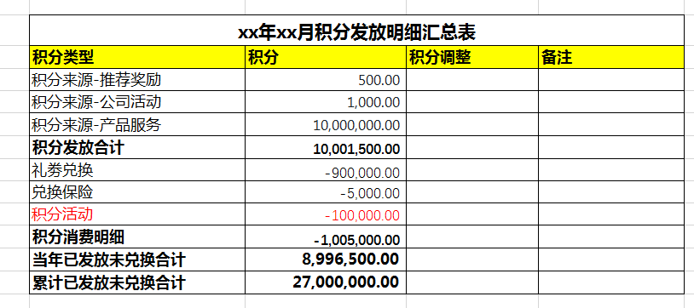

1. 计算规则

* 积分发放合计=各来源积分之和；
* 积分消费明细=礼劵兑换+积分兑换保险+积分商城活动；
* 合计=积分发放合计 + 积分消费明细汇总。

1. 邮件发送

发送邮箱：

|  |  |
| --- | --- |
| 名称 | 邮箱 |
| 马晓棘 | alex.ma@trustlife.com |
| 赵国君 | [alan.zhao@trustlife.com](mailto:alan.zhao@trustlife.com) |
| 李京津 | [chloe.li@trustlife.com](mailto:chloe.li@trustlife.com) |
| 马博 | [mike.ma@trustlife.com](mailto:mike.ma@trustlife.com) |

### 3.3积分记账

每月积分数据提取后，自动触发计提数据记账。积分计提数据记账时需区分险种（活动和推荐类型不区分，详见记账规则表），积分兑换数据记账仅记录合计项。记账规则如下：

1. 记账期间维度：每月已发放、未兑换的增量数据
2. 计算逻辑：积分金额=积分数量/100，保留两位小数。
3. 记账日期：每次计提记账日期都使用上个月月末，例如2020年1-9月积分，记账日期为2020-09-30.
4. 记账规则：
5. **积分计提：记录积分发放数据：（积分系统处理）**

**（积分兑换保险后产生退保的积分按计算出来的剩余数据正常计提）**

借：业务及管理费-客户积分（4601490000） 100

贷：其他应付款-积分计提（2241140000） 100

1. **积分兑换：记录积分兑换数据：（积分系统处理）**

礼劵兑换（积分商城天猫卡、京东卡，健康体检服务等）

借：其他应付款-中转-积分兑换（2241150000） 40

贷：其他应收-积分充值（1221160000） 40

保险兑换（积分直接买保险）

借：其他应付款-积分计提（2241140000） 40

贷：业务及管理费-客户积分（4601490000） 40

积分活动（包含圆形大转盘、方形大转盘、刮刮卡、答题活动、集卡活动和夺宝签到6个活动）

借：其他应付款-积分计提（2241140000） 20

贷：业务及管理费-客户积分（4601490000） 20

备注：（1）经与法律合规部、安永会计师事务所审计师沟通，积分直接兑换保险的场景下，属于赠险范围，符合保监发〔2015〕12号-中国保监会关于规范人身保险公司赠送保险有关行为的通知的要求，不能计入保费收入，所以按冲减 业务及管理费-客户积分的方式。

（2）积分兑保险后产生退保的场景：在账务处理中按计算出来的数据正常计提，但在积分发放明细汇总表中增加单独项目标识，可体现出积分兑保险的明细、积分兑保险后再退保的明细。

3） **费控充值：（费控系统处理）**

借：其他应收-积分充值（1221160000） 50

贷：银行存款 （1002011401） 50